Vzor umístění nápisu „JIČÍN“
- výška písma: 7 – 10 cm
- barva písma: bílá
- umístění: 5 cm od lemu popelnice
- sítotisk nebo termotisk loga (ne samolepka)
- před realizací NUTNO upřesnit typ písma a umístění se zástupci TS Jičín

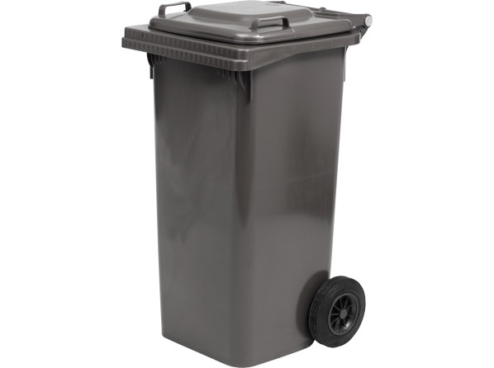
JIČÍN

